|  |  |  |  |  |
| --- | --- | --- | --- | --- |
| WEB_04_CSS3기본 | 학번 : |  | 이름 : |  |

* 개념 확인

1. 괄호를 채우시오
2. div 태그는 공간을 ( 블록 ) 형식으로 분할합니다.
3. span 태그는 공간을 ( 인라인 ) 형식으로 분할합니다.
4. ( 시멘틱 웹 )은 컴퓨터 프로그램이 코드를 읽고 의미를 인식할 수 있는 지능형 웹을 의미합니다.
5. ( section ) 요소는 문서의 영역을 구성할 때 사용합니다.
6. ( footer )요소는 사이의 자세한 정보를 표시할 때 사용합니다.
7. ( details ) 요소는 상세정보를 담는 시멘틱 블러 태그로 사용자가 핸들을 클릭하여 항목을 보거나 숨길 수 있다
8. ( section ) 요소는 문서 영역을 구성하는 데 사용하며 <article>등의 태그를 포함할 수 있다
9. 관련 있는 것끼리 연결하세요.
10. 전체 선택자 • • .header
11. 태그 선택자 • • #id
12. 아이디 선택자 • • *
13. 클래스 선택자 • • h1
14. 해당 질문에 O, X를 하세요
15. style 태그는 한번만 작성할 수 있다 ( x )
16. inline 스타일은 전체 웹 페이지에 적용된다 ( x )
17. 외부 스타일 시트에는 html 태그 내용은 존재할 수 없다 ( o )
18. 태그 선택자는 #으로 시작한다 ( x )
19. 클래스 속성은 중복할 수 없다 ( x )
20. HTML 문서에 CSS3 스타일 시트 만드는 방법 3가지를 예와 함께 제시하세요

1. Embedding style

<head>

<style>

body { background-color : red; }

</style>

</head>

2. Inline style

<p style=”color:blue”>속성값</p>

3. Link style

<link href = “style.css” type = “text/css” rel = “stylesheet”>

1. CSS3 적용 규칙을 설명하세요

태그에 적용되는 모든 스타일이 합쳐지고, 동일한 스타일은 순위가 높은 스타일이 우선 적용

1. 다음 HTML 구조에서 음영으로 표시된 요소를 선택하여 글자색을 green색상으로 표시하는 스타일 시트를 제시하세요. 단, 음영으로 표시된 요소를 선택할 수 선택자를 3개 제시하세요.

|  |  |
| --- | --- |
| html | css3 |
| <body>    <table border="1">      <tr class="head">        <td class ="head-item"><strong>Lorem</strong></td>        <td class ="head-item"><strong>Lpsum</strong></td>     </tr>      <tr>        <td>Dolor</td>        <td>Amet</td>      </tr>    </table>  </body> | td[class |= “head”] { color:green; } |
| td[class *= ”item”] { color:green; } |
| td[class ^= “head”] { color:green; } |

1. 제시된 스타일 시트를 별도의 파일로 작성한 후 웹 페이지로 불러오기를 하세요

li.select { color :chocolate; }

h1.select { color :darkgoldenrod; }

/*style.css*/

<head>

<title>CSS3 Selector Basic Page</title>

<link href = “sytyle.css” type=”text/css” rel=”stylesheet”>

</head>

<body>

    <h1 class="select">클래스 속성 중복</h1>

    <ul>

      <li class="select">사과</li>

      <li>바나나</li>

      <li>오렌지</li>

      <li>감</li>

    </ul>

</body>

* **개념 활용 응용 프로그래밍**

1. 제시된 결과처럼 출력되는 html과 스타일시트를 작성하세요.

조건1: 글자색과 배경색은 본인이 임의로 지정

조건2: 스타일 적용을 위한 선택자는 태그 선택자, 클래스 선택자, 아이디 선택자 사용

조건3: 박스로 표시된 부분은 리스트로 작성

조건4: 스타일 시트는 외부 파일로 작성

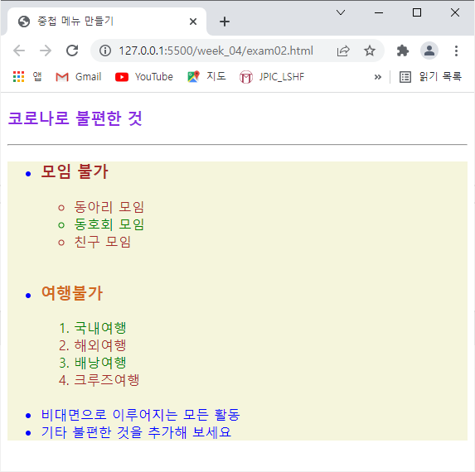

|  |
| --- |
| [소스]  <!DOCTYPE html>  <html lang="en">  <head>      <meta charset="UTF-8">      <meta http-equiv="X-UA-Compatible" content="IE=edge">      <meta name="viewport" content="width=device-width, initial-scale=1.0">      <link href="style.css" type="text/css" rel="stylesheet">      <title>중첩 메뉴 만들기</title>  </style>  </head>  <body>      <h3>코로나로 불편한 것</h3>      <hr>      <ul>          <li id="head"><strong>모임 불가</strong></li>          <ul id="first">              <li class="select">동아리 모임</li>              <li>동호회 모임</li>              <li class="select">친구 모임</li>          </ul>          <br>          <li id="tail"><strong>여행 불가</strong></li>          <ul id="second">              <li>국내여행</li>              <li class="select">해외여행</li>              <li>배낭여행</li>              <li class="select">크루즈여행</li>          </ul>          <br>          <li>비대면으로 이루어지는 모든 활동</li>          <li>기타 불편한 것을 추가해 보세요</li>      </ul>  </body>  </html> |
| [실행 결과] |

1. 제시된 결과처럼 출력되는 html과 스타일시트를 작성하세요. 단, 글자크기와 배경, 글자색은 임의로 하며 클래스 선택자를 사용할 것

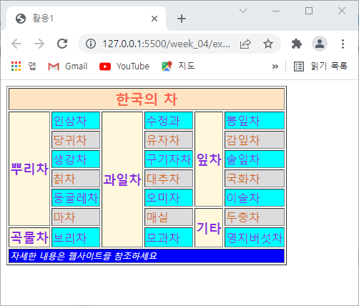

|  |
| --- |
| [소스]  <!DOCTYPE html>  <html lang="en">  <head>      <meta charset="UTF-8">      <meta http-equiv="X-UA-Compatible" content="IE=edge">      <meta name="viewport" content="width=device-width, initial-scale=1.0">      <title>활용1</title>  <style>      .main{          color:chocolate;          font-size:25px;          background-color:burlywood;      }      .sub {           color:purple;           font-size:18px;           background-color:beige;      }      .Ref {          font-style:italic;          font-size:small;          color:white;          background-color:blue;      }      .contents1 {          background-color:Aqua;          color:darkblue;      }      .contents2 {          background-color:lightgray;          color:coral;      }  </style>  </head>  <body>      <table border="1">          <tr>              <th colspan="6" class="main">한국의 차</th>          </tr>          <tr>              <th rowspan="6" class="sub">뿌리차</th>              <td class="contents1">인삼차</td>              <th rowspan="7" class="sub">과일차</th>              <td class="contents1">수정과</td>              <th rowspan="5" class="sub">잎차</th>              <td class="contents1">뽕잎차</td>          </tr>          <tr>              <td class="contents2">당귀차</td>              <td class="contents2">유자차</td>              <td class="contents2">감잎차</td>          </tr>          <tr>              <td class="contents1">생강차</td>              <td class="contents1">구기자차</td>              <td class="contents1">솔잎차</td>          </tr>          <tr>              <td class="contents2">칡차</td>              <td class="contents2">대추차</td>              <td class="contents2">국화차</td>          </tr>          <tr>              <td class="contents1">둥글레차</td>              <td class="contents1">오미자차</td>              <td class="contents1">이슬차</td>          </tr>          <tr>              <td class="contents2">마차</td>              <td class="contents2">매실</td>              <th rowspan="2" class="sub">기타</th>              <td class="contents2">두충차</td>          </tr>          <tr>              <th class="sub">곡물차</th>              <td class="contents1">보리차</td>              <td class="contents1">모과차</td>              <td class="contents1">영지버섯차</td>          </tr>          <tr>              <td colspan="6" class="Ref">자세한 내용은 웹사이트를 참조하세요</th>          </tr>      </table>  </body>  </html> |
| [실행 결과] |

1. “web_02_과제” 중 응용 프로그래밍1번 문제에 대하여 스타일을 적용하세요

|  |
| --- |
| [소스]   <!DOCTYPE html>  <html lang="en">  <head>      <meta charset="UTF-8">      <meta http-equiv="X-UA-Compatible" content="IE=edge">      <meta name="viewport" content="width=, initial-scale=1.0">      <title>개념 활동 1</title>  <style>      body {          background-color:lightgreen;      }      #sun {          background-color:lightyellow;          color:brown;      }      h1 {          color:orange;      }      strong {          font-size:25px;          color:red;      }      h3 {          color:chocolate;          font-style:italic;      }      .mark {          font-size:107%;          font-weight:bolder;      }      .earth {          color:blue;      }      em {          color:wheat;      }      .sky {          background-color: aquamarine;      }      .first {          color:yellowgreen;      }      .second {          color:crimson;      }      h6 {          color:whitesmoke;      }      del {          color:steelblue;      }      #tag {          color:grey;          font-size:10px;      }      h4 {          color:blue;      }      #highlight {          font-size:larger;          color:darkred;      }      small {          color:cornflowerblue;      }  </style>  </head>  <body>      <h1>노을</h1>      <hr>      <p id="sun">          <strong>서쪽지평선</strong> 위쪽 하늘에 붉게 나타나는 빛 현상의 하나로 빛의 산란에 의해 생긴다. <br>          저녁에 해가 지면 빛이 통과하는 공기층이 낮보다는 두꺼워져서,<br>          파장이 짧은 푸른색의 빛은 공기 분자 또는 미립자에 의하여 산란되어 관측자가 있는 곳까지 도달하지 못하지만, <br>          파장이 긴 붉은색의 빛은 산란되지 않고 관측자가 있는 곳까지 도달하게 된다. <br>          아침노을 역시 동쪽 하늘로부터 우리에게 오는 빛이 대단히 긴 통과 거리를 가지고 있기 때문에, <br>          파장이 짧은 빛은 도중에서 모두 없어져 붉은색만 남게 되어 나타나는 것이다. <br>      </p>      <h3>햇빛</h3>      <hr>      <blockquote>          <p id="sun">              태양에너지는 주로 <mark class="mark light">전자기파</mark>가 되어서 <mark class="mark earth">지구</mark>로 오는데, <br>              이 <mark class="mark light">전자기파</mark>는 파장이 긴 쪽에서 차례로 전파·적외선·가시광선·자외선·X선·Y선 등, 모든 파장의 방사선을 포함한다. <br>              이 중에서 흔히 햇빛이라고 하면 주로 가시광선을 가리키며, 자연광이라고도 하는, 이른바 빛에 상당한다. <br>              또 일광욕이나 일광소독 같은 경우에는 <em>적외선이나 자외선</em>도 포함되는데, 그 중에서도 자외선이 특히 중요시된다. <br>          </p>      </blockquote>        <h6>안개</h6>      <hr>      <p class="sky first">          <del>가시거리가</del> 1km 이상일 때는 안개라고 하지 않는다. <br>          본질적으로 <sub id="tag">구름</sub>과 같지만 지면에 접해 있다는 점이 다르다. <br>          지형에 따라 또는 관측자의 위치에 따라 구름이 되기도 하고 안개가 되기도 한다. <br>          안개의 농도와 두께는 <sup id="tag">습도, 기온, 바람, 응결핵</sup>의 종류와 양 등에 의해 결정된다. <br>      </p>      <h4>하늘</h4>      <hr>      <p class="sky second">          <ins id="highlight">기상학적으로는</ins> 일중 우리들의 눈으로 볼 수 있는 범위로, <br>          여기에는 한계가 있는데 마치 둥근 빵과 같이 편평하게 보이며, 수평 방향은 연직방향보다 멀리 느껴진다. <br>          그래서 서울 부근에서는 북극성의 고도가 대략 37°(위도에 따라 다르다)이나 목측으로는 45° 이상으로 보인다. <br>          이것은 천정이 낮게 느껴지기 때문이며, 보통 지평선의 거리는 머리 위의 거리보다 3~4배 멀리 느껴진다. <br>          이와 같은 하늘의 편평도를 나타내는 데는 <small>지평선에서 천정까지의</small> 천공호의 중심이 지평선과 만드는 고도각을 사용한다. <br>      </p>  </body>  </html> |
| [실행 결과] |

1. “web_02_과제” 중 응용 프로그래밍2번 문제에 대하여 시멘틱 태그와 스타일을 적용하세요.

|  |
| --- |
| [소스]   <!DOCTYPE html>  <html lang="en">  <head>      <meta charset="UTF-8">      <meta http-equiv="X-UA-Compatible" content="IE=edge">      <meta name="viewport" content="width=device-width, initial-scale=1.0">      <title>자기소개</title>  <style>      header {          color:chartreuse;      }      p {          background-color:darkgrey;          color:darkgreen;      }      #delete {          font-size:small;      }      .subject {          color:blue;      }      .hite {          background-color:antiquewhite;      }  </style>  </head>  <section>      <header>          <h2>20175132 박신우</h2>      </header>      <hr>      <p>          2017년에 입학해서 2022년에 다시 <del id="delete">복학</del>하게 된 <br>          소프트웨어융합대학 <mark class="subject">빅데이터학과</mark> 3학년 17학번 박신우 입니다. <br>          <em class="subject hite">프로그래밍실력</em>이 많이 부족하지만 열심히 노력해서 따라잡겠습니다. <br>          감사합니다.      </p>  </section> |
| [실행 결과] |